Groupe 912

Semaine du 27 avril 2020

Ce que tu peux faire cette semaine!

|  |  |
| --- | --- |
| **Français** | **Mathématique** |
| **4e** [**https://www.ecoleouverte.ca/**](https://www.ecoleouverte.ca/)  **Chenelière Éducation**Choisir cahier B  **Faire pages 20 à 22**  **5e et 6e**  **Lecture :Les métiers de la radio**  **En pièce jointe avec mon courriel.**  **4e, 5e et 6e**  **Dans la trousse du ministère : 912** [**http://lerucher.csp.qc.ca/**](http://lerucher.csp.qc.ca/)  **Activité : Les mystères de Harris Burdick** | **4e** [**https://www.ecoleouverte.ca/**](https://www.ecoleouverte.ca/)  **Chenelière Éducation**  Choisir cahier B  **Faire 23 et 24.**  **Activité avec autocorrection 4-07**  **5e et 6e**   1. Rends-toi à l’adresse<https://laclasse.grandducenligne.com>   **2.** Clique sur « Utiliser un code ».  **3.** Entre le **296n** pour accéder à une série  d’exercices autocorrigés.  4. Fais les exercices et inscris ta note dans  l’espace prévu à cet effet.  **4e, 5e et 6e**  **Dans la trousse du ministère : 912** [**http://lerucher.csp.qc.ca/**](http://lerucher.csp.qc.ca/)  **Activité : La recette de sauce à spaghetti**  **Pour te préparer :**  **4e** <http://www.alloprof.qc.ca/BV/pages/m1426.aspx>    **5e-6e** <http://www.alloprof.qc.ca/BV/pages/m1394.aspx> |
| **Sciences** | **EDU** |
| **Dans la trousse du ministère : 912**  [**http://lerucher.csp.qc.ca/**](http://lerucher.csp.qc.ca/)  **Activité : Les animaux près de chez moi.** | **Dans la trousse du ministère : 912**  [**http://lerucher.csp.qc.ca/**](http://lerucher.csp.qc.ca/) |
| **Univers social** | **Anglais** |
| **.** | **Dans la trousse du ministère :** **912**  [**http://lerucher.csp.qc.ca/**](http://lerucher.csp.qc.ca/) |
| **ECR** | **Musique** |
| **Une activité de madame Marie-Claude.**  **L’arc-en-ciel des ressources.**  **En pièce jointe avec mon courriel** | **Message de ton enseignant dans la trousse du ministère :** **912**  [**http://lerucher.csp.qc.ca/**](http://lerucher.csp.qc.ca/) |

Groupe 912

Semaine du 27 avril 2020

Table des matières

Français, langue d’enseignement 1

Les mystères de Harris Burdick 1

Consigne à l’élève 1

Matériel requis 1

Information aux parents 1

Français, langue d’enseignement 2

Annexe – Les mystères de Harris Burdick 2

Anglais, langue seconde 3

Mot des enseignants 3

A World of Records 4

Consigne à l’élève 4

Matériel requis 4

Information aux parents 4

Anglais, langue seconde 5

Annexe – A World of Records 5

Mathématique 6

La recette de sauce à spaghetti 6

Consigne à l’élève 6

Matériel requis 6

Information aux parents 7

Mathématique 8

Annexe – Les listes d’ingrédients 8

Science et technologie 9

Les animaux près de chez moi 9

Consigne à l’élève 9

Matériel requis 9

Information aux parents 9

Science et technologie 10

Annexe 1 – Les animaux près de chez moi 10

Consigne à l’élève 10

Science et technologie 11

Annexe 2 – Quelques exemples d’animaux en ville 11

Science et technologie 12

Annexe 3 – Modèles de fiche d’observation 12

Éducation physique et à la santé 13

Mot des enseignants 13

Informe-toi sur l’hydratation et passe à l’action 16

Consigne à l’élève 16

Matériel requis 16

Information aux parents 16

Musique 17

Mot des enseignants 17

Jeux Simon-Musical 18

Consigne à l’élève 18

Matériels requis 18

Information aux parents 18

Français, langue d’enseignement

Les mystères de Harris Burdick

Consigne à l’élève

Des illustrations mystérieuses accompagnées d’un début d’histoire... jamais complétée. On fait appel à toi pour imaginer la suite!

* Va voir l’image qui se trouve en annexe.
* Peux-tu imaginer l’histoire derrière cette image?

Voici des questions pour t’inspirer :

* Qui est cet homme?
* Qu’est-ce qui se cache sous le tapis?
* Pourquoi est-ce que cela a recommencé après deux semaines?
* Devrait-on avoir peur de cette chose étrange?
* Que cherche-t-elle?
* Comment s’en débarrasser?

**Suggestions**

* Pour raconter les événements que tu as imaginés à partir de l’illustration en annexe, tu peux écrire une histoire en forme de conte, ou encore relater des faits comme le ferait un reporter pour un article de journal.

Matériel requis

Une feuille et un crayon.

Un ordinateur, une tablette ou un téléphone cellulaire.

|  |
| --- |
| Information aux parents  À propos de l’activité  Votre enfant s’exercera à :  Interpréter une illustration;  Exercer son imaginaire;  Inventer une histoire et l’écrire en forme de conte ou d’article de journal.  Vous pourriez :  Aider votre enfant à interpréter l’illustration;  L’aider à trouver des idées pour inventer une histoire ou un article de journal.  Quand tu as terminé, tu peux me le faire parvenir. |

Français, langue d’enseignement

Annexe – Les mystères de Harris Burdick

Imagine ce qui se passe.

Invente une histoire et écris-la en forme de conte ou d’article de journal.

Les mystères de Harris Burdick, Chris Van Allsburg, L’école des loisirs, 2014, p. 6-7.

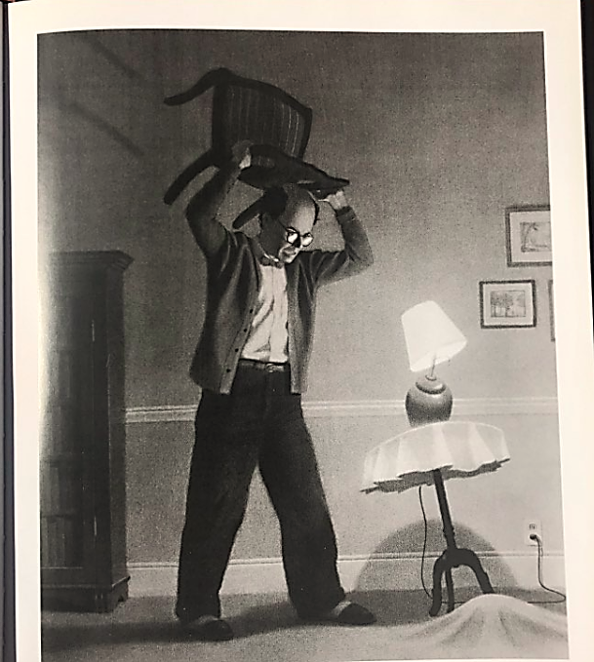

Anglais, langue seconde

Mot des enseignants

Cette semaine, je vous propose une idée d’activité pour travailler le vocabulaire. Dans le local d’anglais, j’ai identifié une foule d’objets avec des petites étiquettes jaunes pour aider les élèves à apprendre les noms des objets autour d’eux (chair, table, door...). Puisque nous sommes encore confinés chacun chez soi, la mission de la semaine consiste donc à identifier les objets et les pièces de la maison. Commencez par ce que vos enfants connaissent et ensuite, concentrez-vous sur des nouveaux mots. Puisque vous n’avez peut-être pas de dictionnaire anglais-français à la maison je vous conseille de trouver les mots que les enfants ne connaissent pas sur internet: <https://translate.google.com/> . Pratiquez l’écoute et la prononciation en cliquant sur les icônes de micro et de haut-parleur quand vous aurez trouvé le mot que vous cherchiez. N’hésitez pas à m’envoyer des courriels pour partager les nouveaux mots que vous avez appris.

Veuillez garder à l’esprit que ce qui est proposé ici reste facultatif pour ceux qui ont envie d’en faire un peu plus.

Bonne semaine à tous.

Mr. Nicolas

A World of Records

Consigne à l’élève

Sports are all about healthy competition. Some athletes are so motivated to improve that they set goals that might appear impossible to reach. Today, we’ll learn about unbelievable world records from the amazing world of sports.

* Before watching the video, answer the following questions:
* Have you ever jumped rope? If so, how many skips can you do? If not, how many skips do you think you could do?
* Watch the Most Skips Over a Single Rope in One Minute by a Team – Guinness World Records video. Did it surprise you? How so or why not?
* After watching the video:
* Read the list of sports-related world records in the first column of the chart in Appendix 1.
* For each record, write what you think the record is in the second column. Use complete sentences.
* Validate your answers using the Records Answer Key video.
* Using the chart in Appendix 2, write down the three records you think are the most impressive and write a reason why you think these records are impressive.

Matériel requis

[*Most Skips Over a Single Rope in One Minute by a Team − Guinness World Records*](https://youtu.be/IIN9YNSp0Hg) video.

[*Records Answer Key*](https://spark.adobe.com/video/7jxqlJt0Agcba) video.

|  |
| --- |
| Information aux parents  À propos de l’activité  Votre enfant découvrira des records du monde en lien avec les sports. Il devra prédire les records et valider ses réponses à l’aide d’une vidéo. Votre enfant s’exercera à :  Lire et comprendre de courts énoncés;  Écrire de courtes phrases;  Prédire et valider ses prédictions. |

Source : Activité proposée par une équipe de conseillères pédagogiques : Émilie Racine, de la Commission scolaire de Portneuf, Lisa Vachon, de la Commission scolaire des Appalaches, Bonny-Ann Cameron, de la Commission scolaire de la Capitale, Dianne Elizabeth Stankiewicz, de la Commission scolaire de la Beauce-Etchemin, et Isabelle Giroux de la Commission scolaire de la Rivière-du-Nord.

Anglais, langue seconde

Annexe – A World of Records

APPENDIX 1

|  |  |
| --- | --- |
| **Sport-related world records** | **Prediction**  **(Write complete sentences. Use models below)** |
| The most one-finger push ups in 30 seconds. | *I think the most one-finger push ups in 30 seconds is_______________________.* |
| The biggest wave ever surfed. (**feet**) | *I think the biggest wave ever surfed was ________________________* ***feet*** *high.* |
| The oldest competing gymnast. (**years Old**) |  |
| Most people dribbling basketballs at the same time. |  |
| Heaviest weight lifted by human beard. (**pounds**) |  |
| The longest tennis match. (**hours**) |  |
| The longest hula hooping marathon. (**hours**) |  |
| The most bungee jumps in 24 hours. |  |
| The most consecutive somersaults on a trampoline. |  |
| The longest time balancing a football (soccer ball) on the head. |  |

APPENDIX 2

|  |  |
| --- | --- |
| **Three most impressive world records** | **Reason** |
| 1. |  |
| 2. |  |
| 3. |  |

Mathématique

La recette de sauce à spaghetti

Consigne à l’élève

* Dans des circulaires de supermarchés sur internet, trouve tous les ingrédients nécessaires à la préparation de la sauce à spaghetti que tu préfères entre les deux qui te sont proposées en annexe. Assure-toi d’avoir les quantités suffisantes pour chacun des ingrédients.
* Écris leurs noms.
* Trouve et écris le prix de chacun des ingrédients.
* N’oublie pas d’ajouter des pâtes à ta liste d’achats.

4e

* Détermine le coût total des achats pour la préparation de ta sauce à spaghetti.
* 5e et 6e
* Distingue les articles taxables (conserves, bouillon, épices et pâtes alimentaires) de ceux qui ne le sont pas (viande, tofu et légumes).
* Détermine le coût total des achats nécessaires à la préparation de ta sauce à spaghetti en ajoutant 15 % en guise de taxes sur les articles taxables.

Matériel requis

Les deux listes d’ingrédients pour une sauce à spaghetti qui se trouvent à la page suivante.

Des circulaires de supermarchés en ligne.

Des feuilles de papier.

|  |
| --- |
| Information aux parents  4e  À propos de l’activité  Le but de cette activité est de déterminer le coût total de l’achat des ingrédients nécessaires pour une sauce à spaghetti.  Votre enfant s’exercera à :   * Lire et écrire des nombres en notation décimale (nombres à virgule, par exemple : 4,99). * Additionner des nombres décimaux dont le résultat ne dépasse pas la position des centièmes (deux chiffres après la virgule). * Comparer entre eux des nombres décimaux (nombres à virgule).   5e et 6e  À propos de l’activité  Votre enfant s’exercera à :  Établir des relations entre les unités de mesure de masse (par exemple, 5000 grammes correspondent à 5 kilogrammes);  Additionner et multiplier des nombres décimaux (nombres à virgule, par exemple 4,99);  Calculer le pourcentage d’un nombre (par exemple, 15 % de 3,00 donnent 0,45).  4e-5e et 6e  Vous pourriez :  Demander à votre enfant de comparer le coût total des achats pour la préparation des deux sauces (sauce à la viande et sauce végétarienne);  Permettre à votre enfant d’utiliser une calculatrice pour réaliser certains calculs. |
|  |

Mathématique

Annexe – Les listes d’ingrédients

|  |
| --- |
| Ingrédients de la sauce à spaghetti à la viande  (20 portions)  Essen, Alimentaire, Nouille, Plaque, Spaghetti, Teller1350 g de bœuf haché maigre  3 oignons, hachés finement  4 carottes, pelées et coupées en dés  4 branches de céleri, coupées en dés  4 gousses d’ail, hachées finement  2 boîtes de 796 ml de tomates en dés  1 boîte de 156 ml de pâte de tomates  2 boîtes de 796 ml de sauce tomate  500 ml de bouillon de bœuf  Épices au goût |
| Ingrédients de la sauce à spaghetti végétarienne  (15 portions)  Essen, Alimentaire, Nouille, Plaque, Spaghetti, Teller900 g de tofu  2 oignons, hachés finement  3 carottes, pelées et coupées en dés  3 branches de céleri, coupées en dés  2 gousses d’ail, hachées finement  2 boîtes de 796 ml de tomates en dés  1 boîte de 156 ml de pâte de tomates  2 boîtes de 796 ml de sauce tomate  500 ml de bouillon de légumes  Épices au goût |

Science et technologie

Les animaux près de chez moi

Consigne à l’élève

* Au printemps, les animaux se manifestent de plus en plus autour de chez toi. Découvre ces êtres vivants un peu comme le font les biologistes. Ton sens de l’observation te sera bien utile. Guide-toi sur les consignes détaillées que tu trouveras dans l’annexe intitulée Les animaux près de chez moi.

Matériel requis

Fiche de consignes Les animaux près de chez moi (annexe 1).

Fiche Quelques exemples d’animaux en ville (annexe 2).

Papier et crayon.

Facultatif : jumelles, appareil numérique pour filmer, photographier ou enregistrer des sons.

|  |
| --- |
| Information aux parents  À propos de l’activité  Cette activité s’adresse aux élèves de la 3e à la 6e année. Les plus âgés sont invités à choisir un animal parmi ceux qu’ils ont découverts et à l’observer attentivement pour mieux le connaître, comme le font les biologistes.  Votre enfant s’exercera à :   * Développer son sens de l’observation; * Découvrir des animaux près de votre domicile.   Vous pourriez :   * Aider votre enfant à faire ses découvertes par lui-même en lui posant des questions : Que vois-tu? Qu’entends‑tu? Où se cachent les animaux? As-tu regardé au sol? Dans le ciel? Dans les arbres? Au loin? As‑tu pensé à chercher de très petits animaux? * L’inviter à partager ses trouvailles avec des amis ou des parents. |

Source : Activité proposée par Geneviève Morin, conseillère pédagogique à la Commission scolaire de Montréal.

Science et technologie

Annexe 1 – Les animaux près de chez moi

Consigne à l’élève

* Le printemps est arrivé. Peu à peu, les animaux se manifestent de plus en plus autour de chez toi. Les as-tu remarqués?
* Découvre ces êtres vivants un peu comme le font les biologistes. Ton sens de l’observation te sera bien utile : ouvre grand tes yeux et tes oreilles! Ton objectif : découvrir le plus grand nombre possible d’animaux qui se trouvent près de chez toi.

**Pour te préparer**

* Prévois quelque chose pour noter tes découvertes. Les fiches d’observation proposées à l’annexe 3 t’inspireront certainement. Pense à utiliser ton appareil numérique si tu en as un.
* Fais d’abord une liste des animaux que tu penses observer. Consulte la fiche *Quelques exemples d’animaux près de chez moi*.

**Passe à l’action!**

* C’est maintenant le temps d’observer! Tu devras regarder partout et savoir être patient. Voici quelques astuces :
* Ouvre grand tes oreilles pour entendre les animaux bien cachés.
* Beaucoup d’animaux sont très petits. Regarde attentivement dans les flaques d’eau, sous les roches ou des planches, dans l’herbe et dans les arbres.
* Attention! Prends soin de ne pas déranger les animaux. Il ne faut pas les toucher, leur faire peur ni les ramener à la maison!
* Pour enrichir ta collecte d’informations, mène tes observations pendant quelques jours et à différents moments. Voici des éléments que tu pourras noter :
* Le moment de l’observation (jour, heure);
* Le nombre d’animaux ou d’apparitions observés;
* L’espèce animale observée : fais-en une brève description!
* Choisis un animal parmi ceux que tu as découverts autour de chez toi. Observe-le attentivement et, si c’est possible, consulte des livres, Internet et des personnes pour en apprendre davantage sur lui. Voici des questions qui peuvent t’aider dans ta recherche :
* Quel est son nom commun? Quel est son nom scientifique?
* Comment se nourrit-il? Et que mange-t-il?
* Comment se déplace-t-il?
* Partage tes découvertes avec les membres de ta famille ou appelle des amis pour leur en parler.
* Tu as le goût d’aller plus loin? Participe au projet [Les oiseaux à la maison](https://quebecoiseaux.org/index.php/fr/desoiseauxalamaison) de [Québec Oiseaux](https://quebecoiseaux.org/) et du [Scientifique en chef du Québec](http://www.scientifique-en-chef.gouv.qc.ca/). Tes observations pourront enrichir une base de données.

Science et technologie

Annexe 2 – Quelques exemples d’animaux en ville

**Insectes communs en ville :**

* Papillon, mouche, abeille, moustique, guêpe, fourmi, coccinelle, sauterelle, puce.

**Autres invertébrés :**

* Araignée, cloporte, mille-pattes, ver de terre.

**Parmi les vertébrés :**

**Mammifères**

* Écureuil, souris, raton laveur, moufette, coyote, renard, chevreuil, castor.

**Oiseaux**

* Pigeon, moineau domestique, bernache, canard malard, cardinal, merle d’Amérique, mésange, faucon, buse, crécerelle, corneille, goéland.

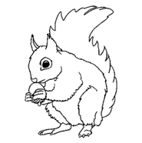**Amphibiens**

* Grenouille, crapaud, salamandre.

**Reptile**

* Couleuvre.

**Et du côté des animaux domestiques**

* Chat, chien, perruche, lapin, poisson, hamster.

Science et technologie

Annexe 3 – Modèles de fiche d’observation

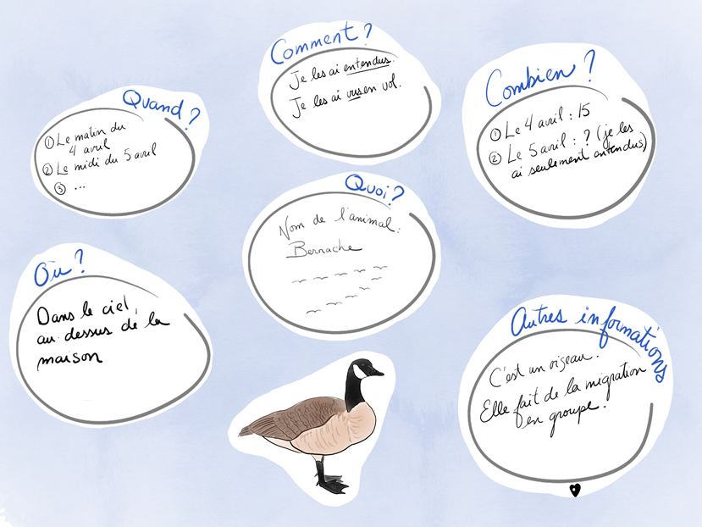

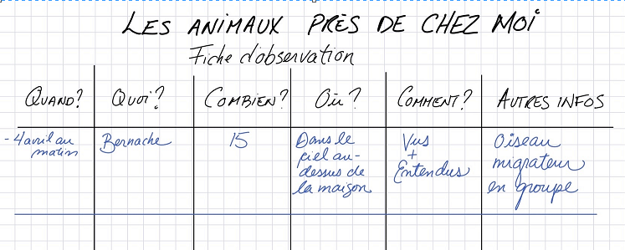

Éducation physique et à la santé

Mot des enseignants

Chers parents!

J’espère que vous vous portez bien et que vous « survivez » au confinement en essayant de jongler avec tous les changements que la vie nous a apportés depuis le 13 mars.

Au moment d’écrire ces lignes, M. Legault a déjà présenté son plan de retour en classe et je souhaite de tout cœur retrouver vos « petits monstres » le plus rapidement possible.

Depuis le début de la remise des trousses pédagogiques, Michael et moi voulions vous remercier des vidéos et photos que vous avez partagés sur notre page FACEBOOK « LE RUCHER ÉCOLE ACTIVE ET EN SANTÉ ». Vous êtes énergiques et surtout impressionnants avec vos mille et une façons de bouger et de réaliser des défis! N’hésitez pas à encourager d’autres familles du Rucher à se joindre à cette belle communauté virtuelle.

4e année

Petite discussion sur le nouveau Guide Alimentaire Canadien

* Michaël et moi avions prévu de présenter les grandes lignes du NOUVEAU GUIDE ALIMENTAIRE CANADIEN paru en 2019. Ce guide, qui se base dorénavant sur le choix d’aliments sains plutôt que sur une division de « groupes » alimentaires, offre des pistes très intéressantes pour garder une santé physique optimale.
* Il serait intéressant de discuter des grandes lignes contenues dans le guide avec votre enfant.
* Durant la semaine, vous pourriez cuisiner (un repas ou tous les repas de la journée) avec des aliments d’origine végétales en essayant d’y intégrer des nouveautés que votre enfant découvrira.
* Voici le lien du nouveau guide alimentaire canadien :
* <https://guide-alimentaire.canada.ca/fr/>
* Voici un petit vidéo produit par le journal Le Devoir qui résume bien les changements du Guide opérés en 2019 :
* <https://www.ledevoir.com/videos/546072/le-nouveau-guide-alimentaire-canadien-devoile>

Le DÉFI DE 10 MINUTES DE JOGGING TORTUE SE POURSUIT

|  |  |  |  |
| --- | --- | --- | --- |
| 27 avril | 3 min jogging tortue  1 min marche rapide  (10 min total) | 3 min jogging tortue  1 min marche rapide  (10 min total) | 4 min jogging tortue  1 min marche rapide  (10 min total) |
| 4 mai | 5 min jogging tortue  1 min marche rapide  (10 min total) | 5 min jogging tortue  1 min marche rapide  (10 min total) | 7 min jogging tortue  1 min marche rapide  (10 min total) |
| 11 mai | 8 min jogging tortue  1 min marche rapide  (10 min total) | Essai  10 minutes en continu | 10 minutes en continu |

* Pour tous les détails, veuillez consulter la trousse pédagogique du 20 avril.

DÉFI « DUDE PERFECT »

* Le défi DUDE PERFECT se maintient tout au long de la durée de cette crise. Nous avons reçu de supers défis en vidéos sur notre page Facebook et quelques-uns par courriel, continuez à nous impressionner.

3E CYCLE (5E ET 6E ANNÉES)

Petite discussion sur le nouveau Guide Alimentaire Canadien

* Michaël et moi avions prévu de présenter les grandes lignes du NOUVEAU GUIDE ALIMENTAIRE CANADIEN paru en 2019. Ce guide, qui se base dorénavant sur le choix d’aliments sains plutôt que sur une division de « groupes » alimentaires, offre des pistes très intéressantes pour garder une santé physique optimale.
* Il serait intéressant de discuter des grandes lignes contenues dans le guide avec votre enfant.
* Durant la semaine, vous pourriez cuisiner (un repas ou tous les repas de la journée) avec des aliments d’origine végétales en essayant d’y intégrer des nouveautés que votre enfant découvrira.
* Voici le lien du nouveau guide alimentaire canadien :
* <https://guide-alimentaire.canada.ca/fr/>
* Voici un petit vidéo produit par le journal Le Devoir qui résume bien les changements du Guide opérés en 2019 :
* <https://www.ledevoir.com/videos/546072/le-nouveau-guide-alimentaire-canadien-devoile>

Le DÉFI DE 15 MINUTES DE JOGGING TORTUE SE POURSUIT

|  |  |  |  |
| --- | --- | --- | --- |
| 27 avril | 3 min jogging tortue  1 min marche rapide  (15 min total) | 3 min jogging tortue  1 min marche rapide  (15 min total) | 4 min jogging tortue  1 min marche rapide  (15 min total) |
| 4 mai | 5 min jogging tortue  1 min marche rapide  (15 min total) | 5 min jogging tortue  1 min marche rapide  (15 min total) | 6 min jogging tortue  1 min marche rapide  (15 min total) |
| 11 mai | 8 min jogging tortue  1 min marche rapide  (15 min total) | Essai  15 minutes en continu | 15 minutes en continu |

* Pour tous les détails, veuillez consulter la trousse pédagogique du 20 avril.

DÉFI « DUDE PERFECT »

* Le défi DUDE PERFECT se maintient tout au long de la durée de cette crise. Nous avons reçu de supers défis en vidéos sur notre page Facebook et quelques-uns par courriel, continuez à nous impressionner.

Informe-toi sur l’hydratation et passe à l’action

Consigne à l’élève

Activité 1 : L’hydratation

* Informe-toi sur l’hydratation en visionnant cette [vidéo](https://docs.google.com/presentation/d/e/2PACX-1vRi7E9RhrsTvhiLrboXlpWgxGfkhmHYp_9d7k_exPKRtuw2gUk_UhuaqE_sVQV5UPq1pFl6UT2P1c8N/pub?start=false&loop=false&delayms=3000&slide=id.g7fb36e995e_0_25).
* À ton avis, quel type de boisson devrais-tu privilégier?

Activité 2 : Passe à l’action

* Vois le parcours d’exercices avec un ballon qui t’est proposé dans ce [document](https://docs.google.com/presentation/d/e/2PACX-1vT-XbHQq4dLEVSptBcJhh5J_475xgAn9AtAtBYo7Bly-fQMuWzS5XOFSFyRRMqb9QMPQ6pnsA6Jzzce/pub?start=false&loop=false&delayms=3000&slide=id.g7fb3e796c9_0_50).
* Essaie-toi à réaliser ce parcours en manipulant le ballon et en répétant les exercices autant de fois qu’indiqué.
* Tu pourrais inventer un nouveau parcours en modifiant les exercices musculaires et les façons de manipuler le ballon.

Consulte le site [Reste actif!](https://sites.google.com/view/resteactif/accueil) pour accéder à l’ensemble des activités proposées au primaire et au secondaire, aux activités spéciales et à d’autres ressources.

Matériel requis

Un ballon de basketball ou d’un autre sport.

|  |
| --- |
| Information aux parents  À propos de l’activité  Votre enfant s’exercera à :   * S’informer sur l’hydratation; * Réaliser un parcours d’exercices avec un ballon.   Vous pourriez :   * Soutenir votre enfant dans son apprentissage en le questionnant sur ce qu’il a appris à propos de l’hydratation; * Faire l’activité avec lui, ou alterner l’accompagnement et l’autonomie, selon l’exercice. |

Musique

Mot des enseignants

**Les Talents du Rucher… Virtuel!**

Chers élèves,

Normalement, à cette période de l’année, nous nous préparons pour les « Talents du Rucher ».

Malheureusement, compte tenu de la situation actuelle, nous devrons procéder autrement.

Nous vous proposons donc, M. Normand et moi, de nous faire parvenir par courriel vos talents musicaux ou activités en lien avec la musique. Nous pourrons, éventuellement, faire un montage afin que vous puissiez avoir un « Talents du Rucher… virtuel ! ». Lorsque vous enverrez votre vidéo, n’oubliez pas d’écrire votre **prénom et nom de famille** ainsi que votre **degré**.  Ce sera utile pour le montage. D’autre part, si vous préférez que votre vidéo ne soit **pas publicisée**, il sera TRÈS important de le mentionner.

Voici donc les adresses de courriel où vous pourrez nous envoyer vos superbes performances :

M. Normand :

**normand.pelletier@csp.qc.ca**

Mme. Rinfret :

**france.rinfret@csp.qc.ca**

Nous aurions tellement aimé mieux être avec vous…

M. Normand et Mme. Rinfret

Jeux Simon-Musical

Consigne à l’élève

* Voir ce vidéo (cliquez [ici](https://youtu.be/um0aM4rhcgg)) pour avoir l’exemple
* Étale 4 cartons de différentes couleurs devant toi et devant une personne qui est avec toi.
* Basé sur ta chanson favorite, demande à cette personne de faire une séquence rythmique que tu dois reproduire.
* Après coup, c’est à ton tour de faire la séquence et la personne qui est avec toi doit la reproduire.

Matériels requis

* 2 feuilles de papier construction rouges
* 2 feuilles de papier construction bleues
* 2 feuilles de papier construction jaunes
* 2 feuilles de papier construction vertes
* Un appareil pour faire jouer de la musique

|  |
| --- |
| Information aux parents  À propos de l’activité  Votre enfant s’exercera à :   * Reconnaitre un rythme. * Améliorer sa mémoire musicale   Vous pourriez :   * Faire de même ! * Surtout vous amuser avec votre enfant. |
|  |